智能纪要：63、尖子、中游、后进生提分策略 2026年1月22日
会议主题：63、尖子、中游、后进生提分策略
上传时间：1月22号（周四） 22:29 （GMT+08）

智能纪要由 AI 生成，可能不准确，请谨慎甄别后使用

总结
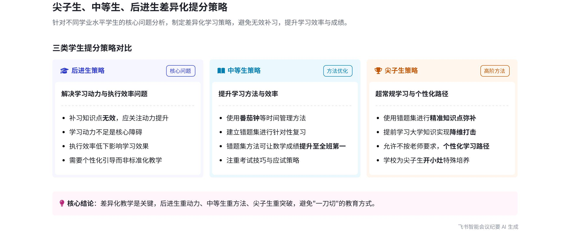
本次会议围绕学生学习策略展开讨论，分享了不同成绩层次学生的学习特点、有效学习方法以及尖子生的独特学习策略，内容如下：
- 不同成绩学生的核心问题
- 低分学生  - 核心问题：说话人 1 认为低分学生的核心问题是学习动力和执行效率不足，而非知识点掌握不够。很多家长将低分学生送去补习班，重点放在知识点补习上，这是错误的做法，往往不会有效果。  - 不良教培现象：部分不良教培机构为敛财，将学生成绩未提升归咎于学生自身，而不是反思自身教学问题。 | 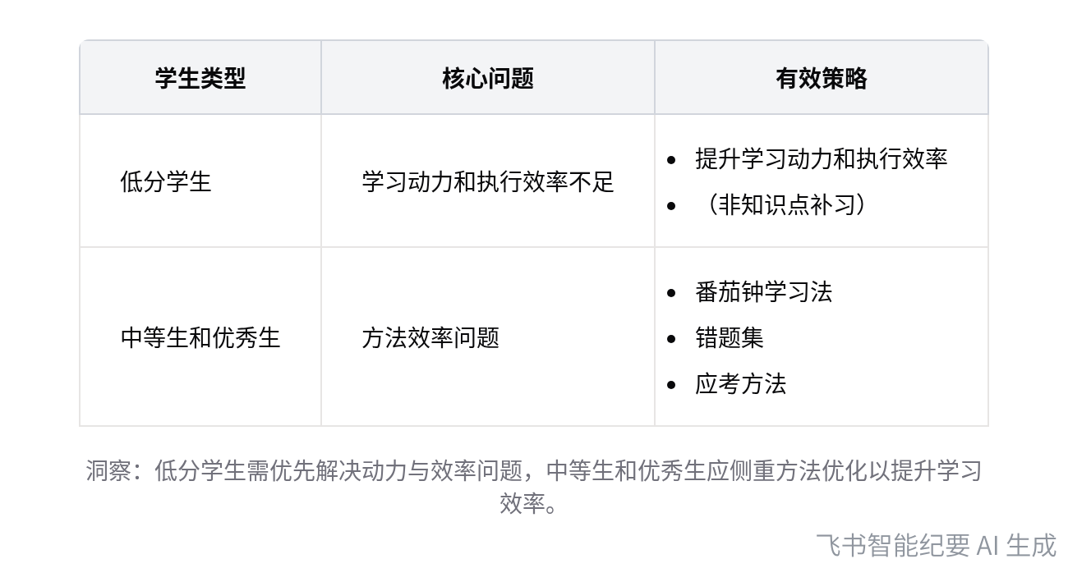  不同成绩学生的核心问题与学习策略对比
- 中等生和优秀生
- 核心问题：中等生和优秀生学习动力一般不是严重问题，但方法效率是关键。例如采用番茄钟学习法，能在相同时间内取得更好的学习效果。
- 有效方法：错题集和应考方法对提升成绩效果显著。说话人 1 女儿通过使用错题集，数学成绩从普通水平提升至全班第一。
- 培养学生学习兴趣
- 发现天赋：说话人 1 很早就发现女儿 3 岁时拼图能力强，经研究发现这是空间能力天赋。
- 针对性培养：此后重点培养女儿的空间能力，如让她玩魔方、折纸等。还将学习与兴趣爱好关联，如用 NASA 科学家折纸设计卫星折叠面板的例子，引导女儿认识到学习的价值。
- 给予选择权：对于女儿喜欢弹钢琴的兴趣爱好，说话人 1 给予她选择权，但要求她一旦选择就要坚持。
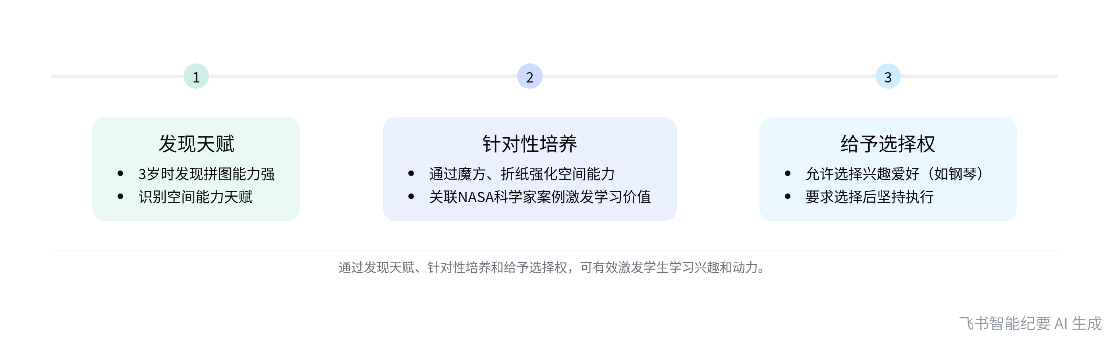
培养学生学习兴趣的关键步骤
- 尖子生的学习策略
- 错题集：对于高分学生，学习普通知识点是浪费时间，老师会允许他们将时间花在弥补之前错题的知识点上。
- 提前学大学知识：尖子生会采用降维打击的方式，提前学习大学知识点，再做高中题会觉得很容易。例如说话人 1 所在高中将全年级前 30 名学生集中学习大学知识。
- 放弃常规：学校会允许特别拔尖的学生不按照老师的要求学习，让他们按照自己的方式学习，以冲击清华北大等名校。
[该类型的内容暂不支持下载]

智能章节
00:01 提升学生学习需注重策略且成绩不同策略有别
本章节强调学习策略的重要性，说话人1指出前面提及过“策略”一词，要提升学生需注重策略。不同学习成绩的人，其学习策略存在很大差别。
00:15 低分学生补习效果差，责任在不良教培机构
本章节指出低分学生核心问题是学习动力和执行效率不足，将其送去补习班往往没效果。说话人结合自身经历，批判不良教培机构，称它们为敛财推卸责任，让家长误以为是孩子问题。强调孩子成绩经补习未提升，原因就是老师不够优秀，如同神医能治好疑难病症一样。
01:52 培养孩子学习习惯、兴趣与天赋的经验分享
本章节主要围绕中等生和优秀生的学习展开。指出中等生和优秀生学习动力一般不是严重问题，方法效率才是关键，如番茄钟、错题集、应考方法等。说话人分享女儿用错题集提升数学成绩的案例，还提到从小培养孩子空间能力等天赋，将兴趣爱好与学习关联，把选择权交给孩子。
05:43 探讨尖子生学习策略，强调错题集重要性
本章节说话人1表示不认为小学六年级女儿是成功案例，转而谈尖子生。他虽考上985，但与清华北大学生有差距，测过其智商大多不低于120。因太太毕业于北大，且公司有北大清华学生，了解到他们有不同学习策略，其中错题集必备，老师会让高分学生把时间花在弥补之前出错的知识点上。
07:13 高中尖子生降维打击式学习策略差异
本章节讲述了降维打击的开启方式及学习策略。学校会让全年级前30名的学生集中学习大学知识点，用大学知识做高中题会更轻松。同时允许这些拔尖学生放弃常规，不按老师要求学习，学校为他们开小灶，让他们按自己方式学习，只要能出好结果，其学习策略与一般人不同。
[该类型的内容暂不支持下载]

关键决策
- 关键决策：针对不同学习成绩的学生应采用不同的学习策略。
- 问题：如何有效提升不同成绩学生的学习效果。
- 讨论方案：
- 说话人1认为低分学生核心问题是学习动力和执行效率，将其送去补习班补习知识点不会有效果，应重点提升学习动力和执行效率。
- 中等生和优秀生学习动力一般不是严重问题，可注重学习方法和效率，如采用番茄钟、错题集等方法。
- 尖子生有不同一般的学习策略，必备错题集精准弥补知识点，提前学习大学知识点开启降维打击，并且允许不按老师要求，按自己方式学习。
- 决策依据：结合自身经历、女儿的学习案例以及对尖子生（清华北大学生）学习方法的了解得出。

- 其他决策：无
[该类型的内容暂不支持下载]

金句时刻
「把一个成绩很差的孩子送去补习班不会有效果，因为低分学生核心问题是学习动力和执行效率，而非知识点。」
—— 说话人 1，指出了低分学生成绩差的核心问题，纠正了将低分学生送去补习班的常见错误做法，引发对提升低分学生成绩方式的思考。

「错题集方法效果惊人，说话人女儿用错题集一个礼拜，数学从普通水平成为全班第一。」
—— 说话人 1，通过具体案例展示了错题集方法对提升学习成绩的显著效果，为提升学习成绩提供了有效方法。

「学了大学知识再做高中题，太小儿科了，尖子生可提前学习大学知识点开启降维打击。」
—— 说话人 1，提出了尖子生独特的学习策略，为培养尖子生提供了新的思路和方向。
[该类型的内容暂不支持下载]

相关链接
- 妙记：63、尖子、中游、后进生提分策略
- 文字记录
- 63、尖子、中游、后进生提分策略 2026年1月22日

